Gestión de Contratos de Clientes
Especificación del Caso de Uso del Sistema: <Nombre del Caso de Uso del Sistema>

Versión 2.3

Historial de Versiones
Fecha | Versión | Descripción | Autor
06/09/12 | 1.0 | Especificación del Caso de Uso del Sistema | Paola Rojas
16/09/12 | 2.0 | Actualización de la Especificación del Caso de Uso del Sistema | Paola Rojas
08/10/12 | 2.1 | Actualización de la Especificación del Caso de Uso del Sistema | Paola Rojas
15/10/2012 | 2.2 | Actualización de la Especificación del Caso de Uso del Sistema | Pablo Robles
12/01/13 | 2.3 |  | Gabriela Rojas

Tabla de Contenidos
1. Actores del Sistema 4
1.1 CC_AS003_Jefe_Comercial 4
2. Propósito 4
3. Breve Descripción 4
4. Flujo de Eventos 4
4.1 Flujo Básico 4
4.1.1 Generar Contratos o Adendas 4
4.2 Subflujos 5
4.3 Flujos Alternos 5
5. Precondiciones 5
5.1 Registro de la solicitud 5
6. Poscondiciones 5
6.1 Registro actualizado del contrato 5
7. Puntos de Extensión 5
8. Reglas de Negocio 5
8.1 CC_RN006_Plazos_Líneas_de_Servicio/servicio 5
8.2 CC_RN007_Penalidad_Incumplimiento_Servicio 5
8.3 CC_RN009_Generación_de_Contrato 5
8.4 CC_RN012_Vigencia_Contrato 5
9. Información Adicional 6

Especificación del Caso de Uso del Sistema: <Nombre del Caso de Uso del Sistema>

Actores del Sistema

CC_AS003_Jefe_Comercial

Propósito
Consultar la información de las solicitudes aprobadas de requerimientos y cambios de los contratos de la empresa, y mantener actualizado el registro de los contratos y adendas de la empresa.

Breve Descripción
El caso de uso comienza cuando el CC_AS003_Jefe_Comercial requiere registrar un contrato. El caso de uso termina cuando se registra la creación del contrato.

Flujo de Eventos
El sistema muestra la interfaz “Creación de Contratos” con los campos (completar campos) desde donde se podrá realizar el registro o actualización de un contrato.

Flujo Básico

Generar Contratos o Adendas
- El caso de uso se inicia cuando el CC_AS003_Jefe_Comercial selecciona la opción Consulta de Solicitudes.
- El Sistema muestra el listado de Solicitudes aprobadas con los siguientes datos: Id, RUC, Razón Social, Tipo Cliente y Tipo Solicitud. [CC_RN001_Tipo_Solicitud]
- El CC_AS003_Jefe_Comercial selecciona una Solicitud del listado de Solicitudes aprobadas. En caso de que la Solicitud no se encuentre listada, el CC_AS003_Jefe_Comercial ingresa alguno de los siguientes datos: Tipo de Solicitud, Razón Social, RUC, Fecha de Inicio o Fecha Fin, con el objetivo de realizar la búsqueda de la solicitud para su posterior selección.
- El Sistema muestra los datos del contrato con los siguientes datos: Nro. Solicitud, Tipo Solicitud, Razón Social, RUC, Tipo Cliente, Descripción, Fecha Inicio, Fecha Fin, Servicio, Rol, Entregables, Cláusulas e Indicadores.
- El CC_AS003_Jefe_Comercial agrega mayores detalles a la descripción.
- El CC_AS003_Jefe_Comercial ingresa la fecha de inicio y fin del contrato.
- El CC_AS003_Jefe_Comercial selecciona el servicio.
- El sistema permite agregar los roles, entregables, clausulas e indicadores desde una nueva ventana.
- El CC_AS003_Jefe_Comercial ingresa los roles con los datos: Código y Nombre.
- El CC_AS003_Jefe_Comercial ingresa los entregables con los datos: Código, Descripción, Fecha pactada y Responsable.

- El CC_AS003_Jefe_Comercial ingresa las clausulas con los datos: Código, Descripción y Tipo de clausula.
- El CC_AS003_Jefe_Comercial ingresa los indicadores con los datos: Código, Descripción, Frecuencia y Valor objetivo
- El caso de uso termina cuando se han ingresado los datos requeridos en el sistema y se procede a generar la información del contrato. [CC_RN009_Generación_de_Contrato] [CC_RN010_Generación_de_Adenda] [CC_RN012_Vigencia_Contrato]

Subflujos
No aplica

Flujos Alternos
No aplica

Precondiciones

Registro de la solicitud
Para la creación o modificación de un contrato o adenda, debe existir una solicitud.

Poscondiciones

Registro actualizado del contrato
El sistema ha actualizado los datos del contrato.

Puntos de Extensión
No tiene puntos de extensión.

Reglas de Negocio

CC_RN006_Plazos_Líneas_de_Servicio/servicio
Se definen los siguientes plazos por servicio:

CC_RN007_Penalidad_Incumplimiento_Servicio
Se definen las siguientes penalidades por incumplimiento de servicio:
Incumplimiento | 0% - 9% del servicio facturado
Deficiencia | 10% - 59% del servicio facturado
Confidencialidad | 60% - 80% del servicio facturado

CC_RN009_Generación_de_Contrato
Si un cliente tiene un contrato por un servicio, no se deberá generar otro contrato por el mismo servicio mientras haya uno vigente.

CC_RN012_Vigencia_Contrato
Si el contrato no se encuentra vigente, la solicitud de modificación de contrato quedara anulada y se registrará como contrato inactivo.

Información Adicional
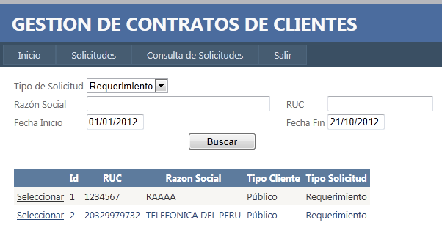
Gráfico 1 - Consulta de Solicitudes

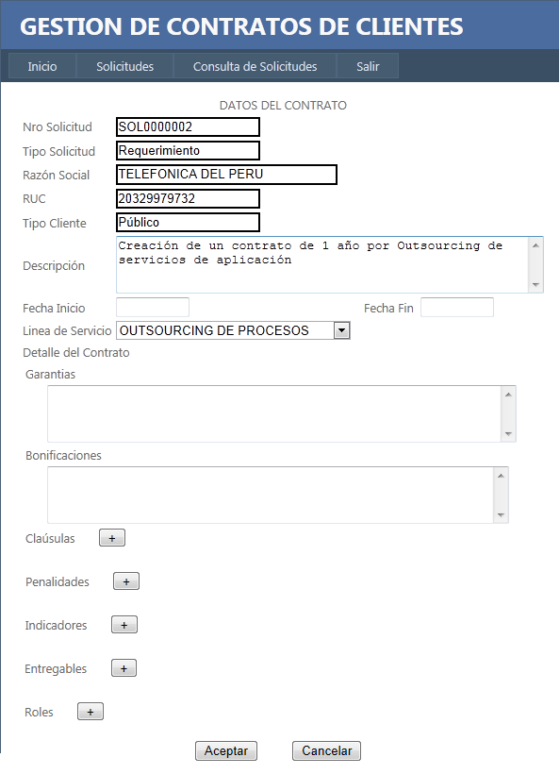
Gráfico 2 – Datos del Contrato
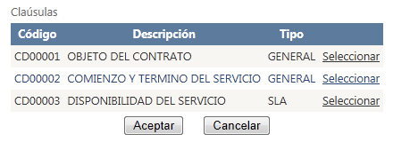

Gráfico 3 – Cláusulas del Contrato o Adenda

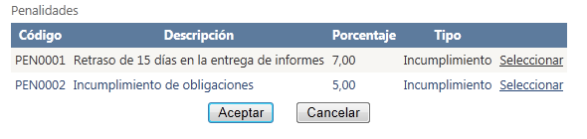
Gráfico 4 – Penalidades del Contrato o Adenda

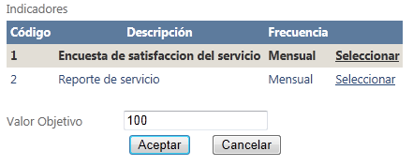

Gráfico 5 – Indicadores del Contrato o Adenda

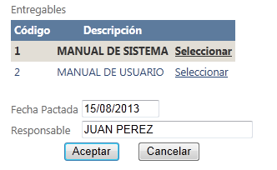

Gráfico 6 – Entregables del Contrato o Adenda

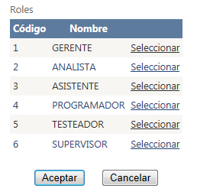
Gráfico 7 – Roles del Contrato o Adenda

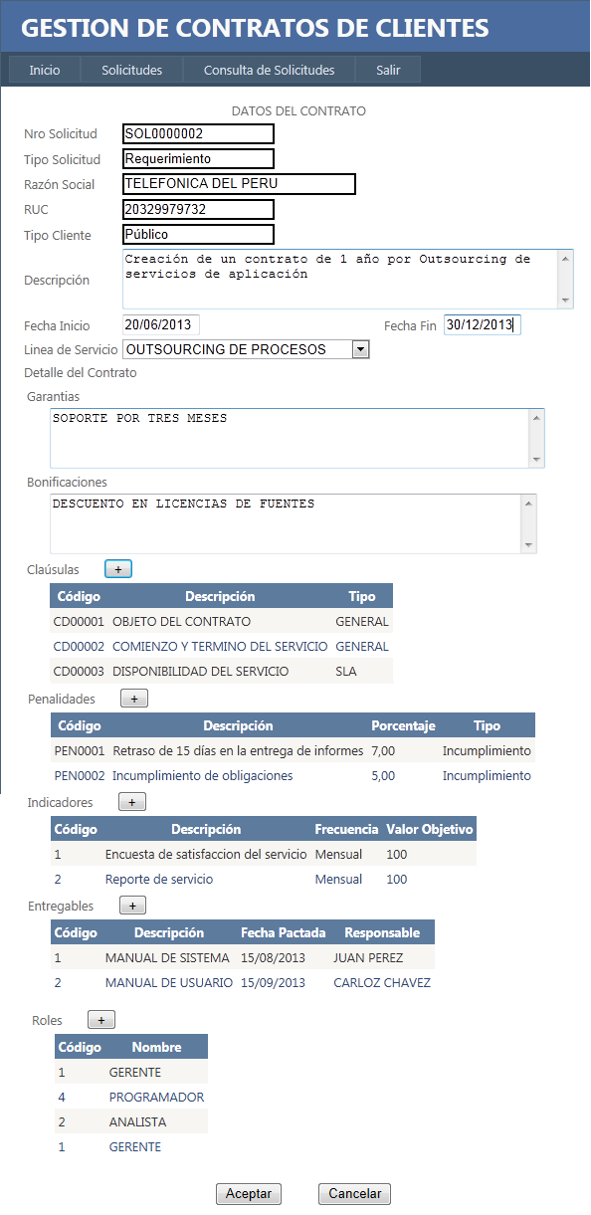
Gráfico 8 – Contrato o Adenda

